D6bis) Test de connaissances en formation
La grille de notation :
TEST TANK A LAIT 25 QUESTIONS ET SUR 30 POINTS |  |  |  |  | Sous totaux
Q 1 | Q 2 | Q 3 | Q 4 | Q 5
/1 pt | /1 pt | /1 pt | /1 pt | /1 pt
Q 6 | Q 7 | Q 8 | Q 9 | Q 10
/1 pt | /1 pt | /3 pts | /1 pt | /1 pt
Q 11 | Q 12 | Q 13 | Q 14 | Q 15
/2 pts | /1 pt | /3 pts | /1 pt | /1 pt
Q 16 | Q 17 | Q 18 | Q 19 | Q 20
/1 pt | /1 pt | /1 pt | /1 pt | /1 pt
Q 21 | Q 22 | Q 23 | Q 24 | Q 25
/1 pt | /1 pt | /1 pt | /1 pt | /1 pt
Nom Prénom :
Note : / 30

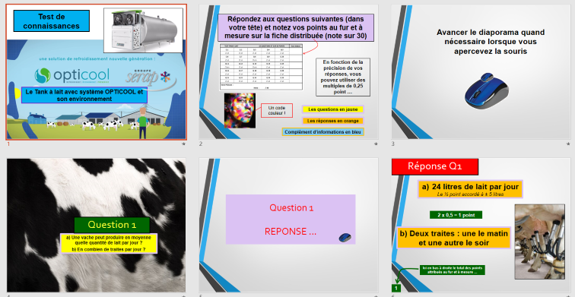
Ouvrir le diaporama pour faire le test …

